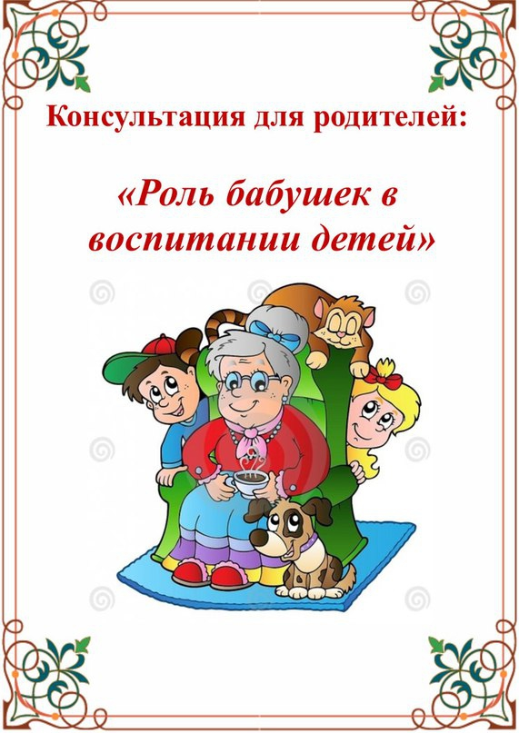
Роль бабушки в воспитании ребенка
Как всегда, в любой ситуации есть свои положительные и отрицательные стороны. У современных родителей есть альтернативы в виде нянь, детских садов, гувернанток, но бабушка остается столь же популярной, как и прежде. Няню еще нужно суметь выбрать, дошкольное учреждение предполагает адаптацию к детскому саду… Но поддержка свекрови или тещи в нужный момент, подсказка или совет могут быть просто необходимы в той или иной ситуации. Это особенно актуально, если малыш в семье – первенец. Ведь новоиспеченным папе и маме так необходимы советы, возможность на какое-то время оставить ребенка людям, которым они доверяют, да просто похвала – «Вы молодцы и здорово справляетесь». Роль бабушки в воспитании ребенка – поговорим об этом?

Бабуля
Для ребенка бабушка, которая активно участвует в его воспитании, становится особым, близким человеком. Причем от бабушки малыш ожидает немного другого, нежели от родителей. Не родительского отношения. И именно бабушка в состоянии ему дать это. Так в чем же особенности бабушкиного подхода? Его смысл заключен в том, что малыш для нее не просто любимый и родной, он продолжение ее кровинки, ее ребенка. И чувства к внукам могут быть даже более сильные, чем к детям. Ведь с ними бабушки связывают не сбывшиеся, нереализованные ожидания, которые не удалось воплотить в детях. Именно внуки, в этом случае, выступают последней надеждой.
А вот отношения бабушек с внуками отличаются от отношений детей с родителями. Ведь бабушка – она не мама, а внуки для нее не дети. Если ребенок ведет себя не так как хотелось бы, то чаще бабушки ему это прощают, ведь это внуки. По отношению к ним у бабушек отсутствует родительская ответственность, ведь у них есть родители. Даже если, по обоюдному согласию, бабушка перенимает на себя часть маминых полномочий, она осознает, что ответственность за ребенка несут все же родители.
При верном распределении ролей мама-бабушка малыш обретает еще одного близкого человека, чувства которого отличны от родительских, который может дать ему что-то иное. Ведь так случается, что мама не всегда может дать ему то, что нужно. Именно пресловутая родительская ответственность часто мешает родителям естественно проявлять свои чувства и любовь. Ведь так много правил и принципов поведения есть для мам. Соседи, учителя, психологи, все они советуют, рисуют перед мамой образ «идеальной матери». Мама, которая ответственна и хочет выполнять свои обязанности хорошо, воспитать достойного человека, под таким давлением начинает вести себя не так как она чувствует, а так как нужно, как принято.
Но для малыша самая лучшая мама – это естественная мама. Ведь у каждой нормальной женщины, без эмоциональных патологий, желание заботиться, ухаживать и оберегать своего ребенка, заложено на подсознательном уровне. Но делать это круглосуточно она не в состоянии, да и делать она будет многие вещи по-своему, а не так как говорят специалисты. А ребенку именно это и нужно, он нуждается в живой, эмоционально отзывчивой маме, а не в образцово-показательной. Зато именно старшее поколение бабушек и дедушек, которые не чувствуют груз ответственности за ребенка, может дать ту природную любовь, которую мама иногда сдерживает из опасения разбаловать малыша. Но именно эту особенность несдержанной любви часто критикуют родители. И они начинают задумываться – как выбрать няню для ребенка.

Конфликт поколений
- После каждого возвращения от бабушки ребенок совершенно ничего не хочет делать сам. Даже поесть не может самостоятельно.
- Бабушка все позволяет, ребенок от общения с ней становится неуправляемым, а мама вынуждена быть цербером.
Наверное, подобные ситуации знакомы любой семье, где внуки тесно общаются с бабушками. И, конечно же, маме очень обидно, что она должна вести себя как некто грозный и устрашающий, а бабушка всегда сказочная фея. Выход из этой ситуации есть: нужно просто принять и дать право на существование двух, совершенно различных позиций – маминой и бабушкиной. От взаимопонимания между младшим и старшим поколением, от того, насколько способны они найти общий язык и договориться зависит исход данной ситуации.
Скорее всего, что бабушка имеет свои взгляды на вопросы воспитания и здоровья детей. Ведь как-то она вас или вашего мужа вырастила? Если ваши позиции в корне не совпадают, то ни в коем случае не стоит вмешиваться в отношения бабушки и внука, не высказывайте свой протест в присутствии ребенка. Если же ваши отношения находятся на стадии холодной войны и конфликт не разрешить никаким образом, ни в коем случае не передавайте ей часть материнских функций. Удовлетворение естественных потребностей – питание, уход – должны быть на вас. Бабушка может только приходить в гости, чтобы поиграть с малышом, почитать ему, прогуляться с ним. При необходимости отлучаться из дома, на время вашего отсутствия следует нанять няню. Такой выход из ситуации позволит ограничить причины для дальнейшего конфликта. Да и малыш будет видеть доброжелательную бабушку, пусть и редко, но эмоциональная окраска этих встреч будет яркой и красочной, в отличие от частых, но напряженных встреч с конфликтами. И обязательно на любые праздники мастерите вместе с ребенком подарок для бабушки. Например, на международный женский день можно сделать открытку 8 Марта своими руками или выучить стихи про бабушку. Не ввязывайте во взрослый конфликт свое чадо.

Я лучше
Очень сложно маме в ситуации, когда бабушка пытается заменить малышу его маму. Она практически не подпускает вас к малышу. В такой ситуации женщина чувствует себя нанятой нянькой для своего собственного ребенка, причем очень неумелой нянькой, она начинает ревновать ребенка к бабушке. Мама чувствует, что, по мнению бабушки, она все делает не так: не так кормит, не так одевает, не так воспитывает, в общем, не мама, а ходячее недоразумение. На самом деле никакого отношения к вашим умениям заботиться о ребенке это не имеет. Здесь огромную роль играют ваши отношения с мамой, а теперь ставшей бабушкой.
Такое проявление себя характерно для бабушек, которые не смогли полностью реализовать свои умения и способности в жизни. Ведь путь «быть сильнее на фоне слабого» очень легкодоступен и действенен. Но это не значит, что он хорош. У слабых есть одна черта – они могут однажды стать сильными, а соперник останется далеко позади. Гораздо более приемлемый путь – собственным примером, показывая свои достижения «воспитывать» маму любимого внука, помогая ей состояться сильной и умелой. Бабушки обязаны помнить, что даже самый любимый и драгоценный внук – это внук, а не свой ребенок. Вполне возможно, что у них были шансы стать ему прекрасной матерью, но у этого ребенка уже есть мама. А если на нее постоянно давить, лишая чувства уверенности в собственных силах, то вполне вероятно, что ребенок не будет чувствовать опоры и поддержки от мамы, поскольку она так неуверенна в себе.
Ситуация с замещением ребенку мамы бабушкой возможна лишь в одном случае – у родителей малыша проблемы в отношениях, постоянные ссоры или даже разрыв отношений. Тогда именно от бабушки ребенок ощутит уверенность и незыблемость, в то время, когда домашний мир разрушен. Тогда бабушкина любовь, забота, нежность станут поддержкой ребенку в такой нелегкий период. Заменой родительскому бабушкин дом не станет, но сможет быть убежищем, в котором ребенок найдет успокоение.

Я хорошая
Очень часто бабушки, из опасения, что внук не будет любить их так, как им того хочется, стараются быть в глазах внука всегда хорошей. Они разрешают ему делать все что угодно, балуют его, тем самым пытаясь показать, что мама хуже, поскольку требует от него слишком многого и постоянно воспитывает. Но мама должна понимать, что ее требовательное отношение к ребенку всегда прощается, малыш никогда не перестанет ее любить, потому, что мама подарила жизнь, мама всегда номер один. Помогите малышу понять, что происходит, поговорите с ребенком. Он должен понимать, что степень требовательности у всех разная, Если вы будете четко соблюдать последовательность в своих требованиях, тогда малышу в жизни будет проще принять эти особенности человеческих отношений и не принимать на свой счет. И главное, если вы не будете активно бороться с ситуацией, есть вероятность, что бабушка поймет, что вы совершенно не против, чтобы ребенок делил свои чувства на вас двоих.
Легче в такой ситуации, если мама сама не против отдать свое материнство кому-то доверенному на какое-то время. Ведь порою так трудно быть мамой 24 часа в сутки. Однако если бабушка не хочет брать на себя эту ношу, то вы не вправе обижаться, потому что ребенок прежде всего ваш. И если бабушка просто обеспечивает безопасность малыша, то это дорогого стоит.
Интернет ресурсы

http://xn----7sbcgmulh1aebv4cyb.xn--p1ai/rol-babushek-v-vospitanii-detey.html#prettyPhoto
https://nsportal.ru/detskiy-sad/materialy-dlya-roditeley/2016/12/05/rol-babushki-v-vospitanii-rebenka

